ЗАДАНИЕ ОП09. Технологическая оснастка 22/10-2024
Группа ТМ-1121
Тема: Приспособления для токарных станков. Планшайбы.
1.Изучить § 3.2 стр. 119 Учебник Б.И. Черпаков Технологическая оснастка
2. Изучить рис.3. 18
3. Написать конспект, указать назначение, принцип работы планшайбы, применение.
4. Ответить на вопросы: 1) Назначение и принцип работы планшайбы. 2) В каких случаях применяется планшайба.
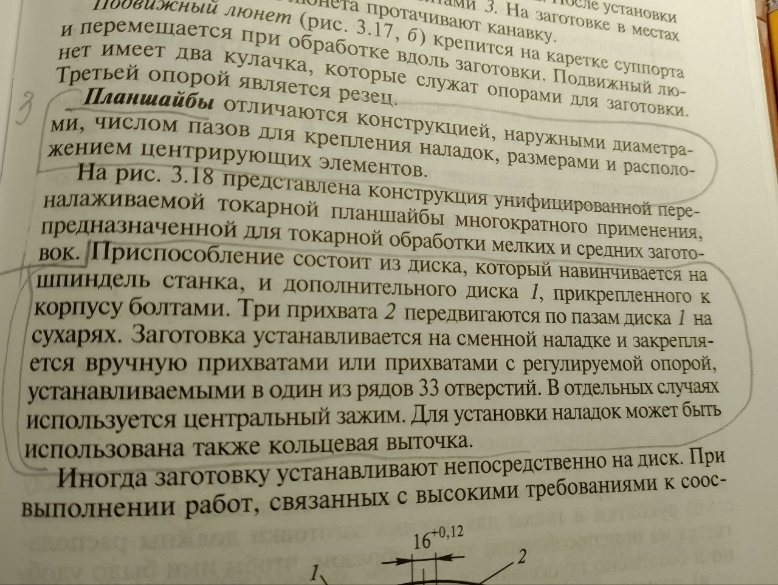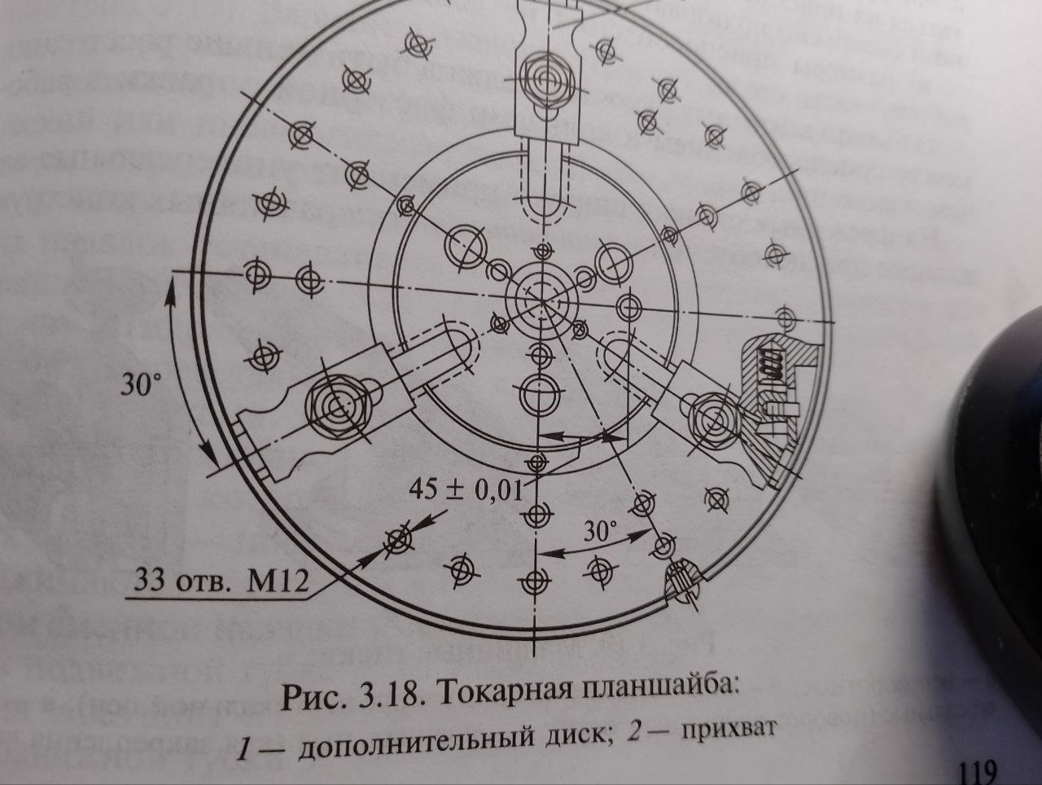
Задание выполнить в тетради, сфотографировать, прислать на почту olvas54@mail.ru

